HPIMES – Client Environment Setting
IMES 客户端电脑硬件要求:
- C盘空间>=15G( 剩余空间不小于2G )
- 内存>=512M

- 設定網際網路選項/安全性，將此網站加入至信任網站和我的最愛
 | Test Env
OA網段 | http://10.99.183.66 (http://IMES-HP-APP01/imes2012_portal)  http://10.99.183.67 (http://IMES-HP-APP02/imes2012_portal)  http://10.99.183.85/imes2012_portal (nlb:oa 登录页面)
FIS網段 | http://192.168.144.232 (http://IMES-HP-APP01/imes2012_portal)  http://192.168.144.233 (http://IMES-HP-APP02/imes2012_portal)  http://192.168.144.240/imes2012_portal (nlb：fis登录页面)

 | Pro Env
OA網段 | http://10.99.183.133 (http://HP-IMES-AP01/imes2012_portal)  http://10.99.183.32 (http://HP-IMES-AP02/imes2012_portal)  http://10.99.183.251/imes2012_portal (nlb:oa 登录页面)
FIS網段 | http://192.168.144.241 (http://HP-IMES-AP01/imes2012_portal)  http://192.168.144.236 (http://HP-IMES-AP02/imes2012_portal)  http://192.168.144.251/imes2012_portal (nlb：fis登录页面)
圖例:
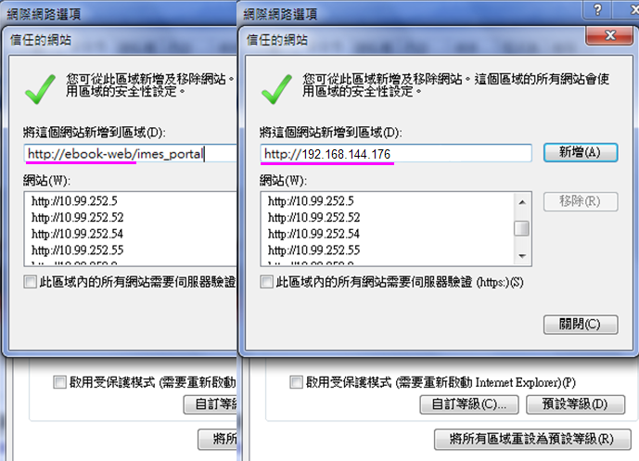

- 关闭网络防火墙：
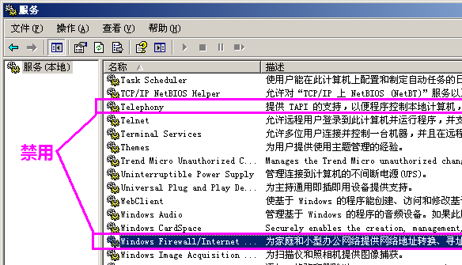
备注：IE打开网址后窗口自动关闭，且快显已经关闭时，检查上面两个服务数否停用
- 設定網際網路選項/安全性，將信任的網站/近端內部網路两处的自訂層級，將ActiveX都設成啓用
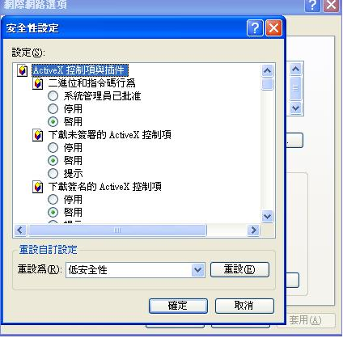

- 設定IE工具/快顯封鎖程式，選擇關閉快顯封鎖程式
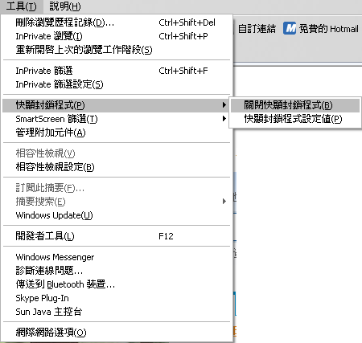
- 快显关闭后打开网址后窗口还是自动关闭，请检查是否安装了google toolbar，如有安装请卸载。

- 進入系統請安裝ActivX控制項
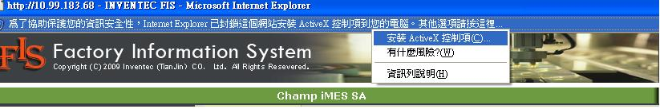

- 安裝print.cab
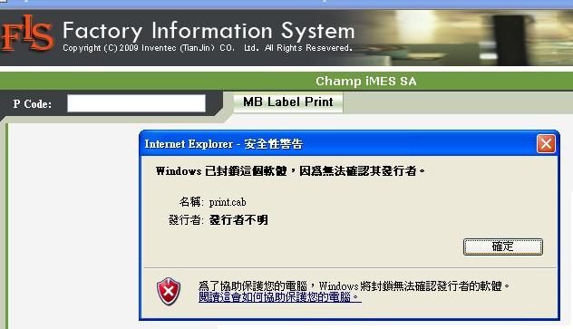

- 檢查是否安裝成功並啟用
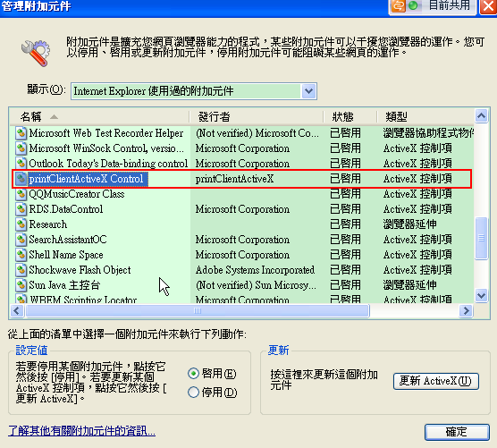

- 手動安裝print.cab
如果沒有出現第6步下載安裝提示，使用以下方式下載檔案並執行bat安裝：
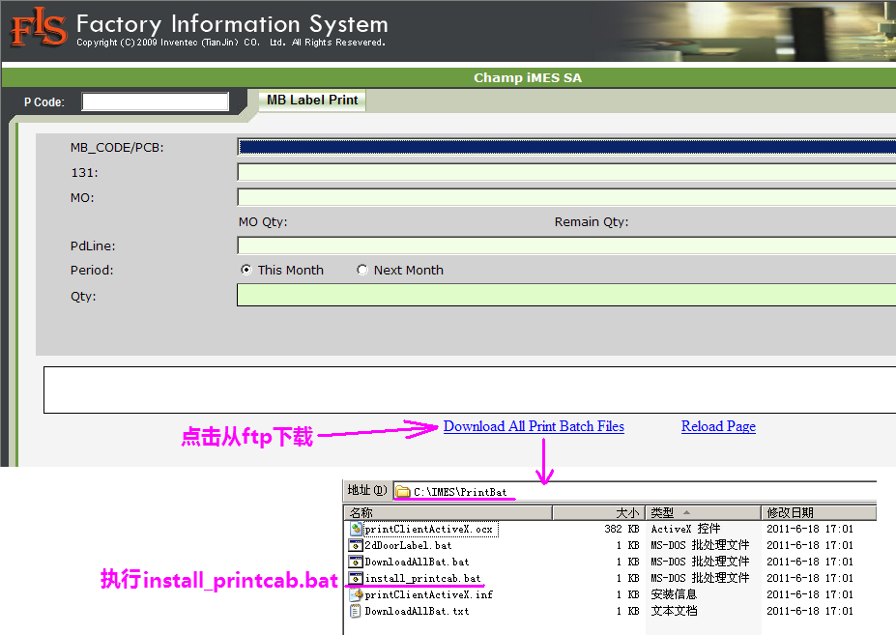
出現確認視窗則點擊“確定”按鈕；重啟IE並依照之前的方式檢查是否安裝成功。

- 設定網際網路選項/Cookie設定，勾選每次查閱畫面時，因為Label Print需儲存於Cookie內。
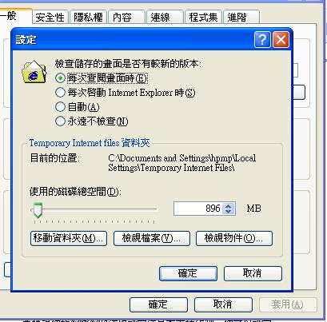

11. Client端IE緩存設定，默認是1024M，建議調低為50-250M
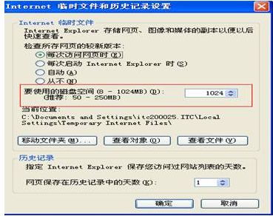

12. Client端IE設定為：關閉瀏覽器時清空IE臨時文件夾
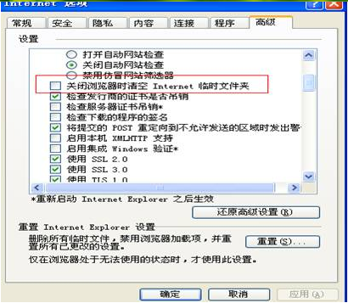
13.執行services.msc 啟動Print Spooler Services

14.針對稱重電腦需要再多加設置:
打開ie工具進入稱重頁面，如果自動彈出安裝MSCOMM32.cab,請選擇安裝
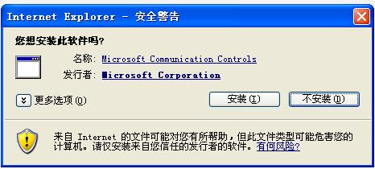
安裝完成后，重啟瀏覽器按照以下檢查加載項，如未安裝需按照步驟11進行手動安裝
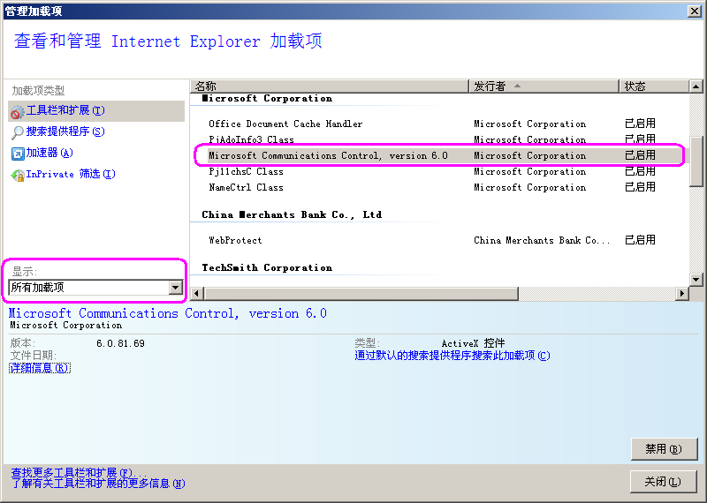

15.手動安裝MSCOMM32.cab（管理員許可權）：
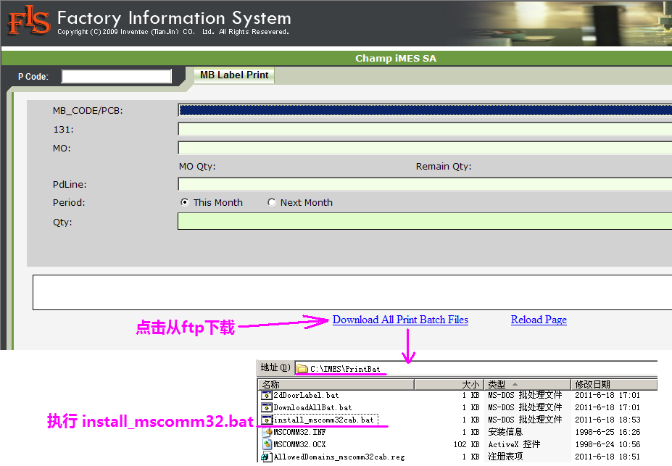
彈出確認界面則點擊“確定”按鈕；重啟IE並檢查是否安裝成功：

16.修改Hosts檔
添加 Web Server IP和Name的映射，防止DNS出故障導致Client訪問系統出問題：
C:\WINDOWS\system32\drivers\etc\hosts
OA網段：
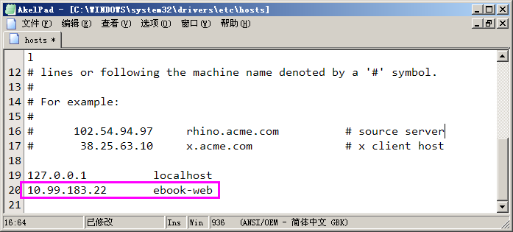
FIS網段：
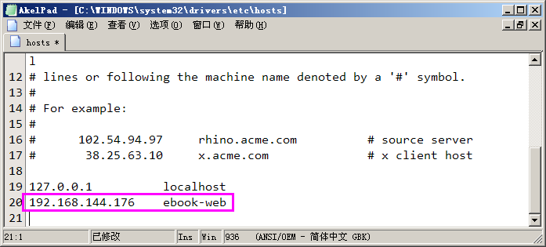

HOSTS添加如下内容：
192.168.144.241 HP-IMES-AP01
192.168.144.236 HP-IMES-AP02
192.168.144.232 IMES-HP-APP01
192.168.144.233 IMES-HP-APP02

17.列印站必須安裝zebra列印驅動（200dpi，300dpi，600dpi）
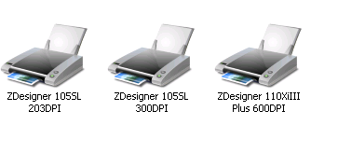
18.IE8浏览可能无法显示弹窗，需要修改Client如下配置：
添加imes网址到“相容性检视(相容性视图)”，保证每次浏览imes页面都开启“相容性检视”
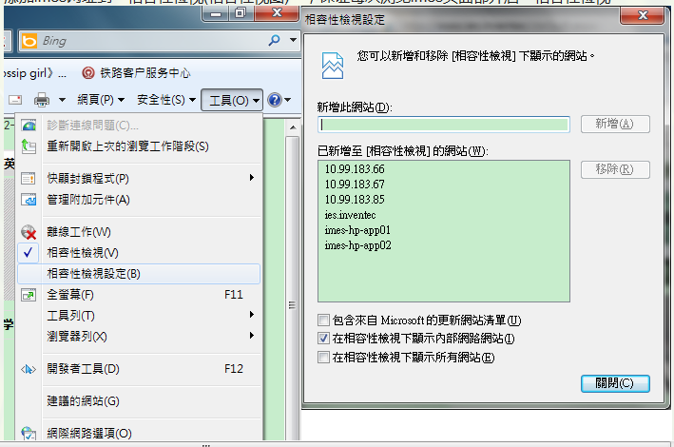

- 关闭SQL server相关服务
运行里执行命令services.msc
查看所有SQL开始的服务
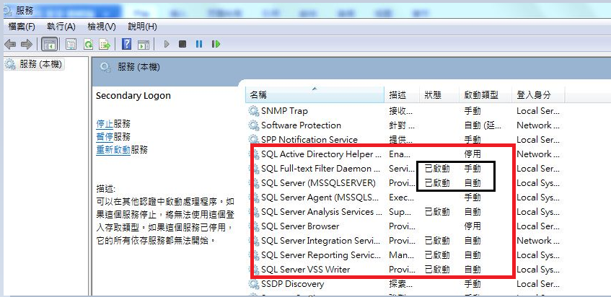

如果状态为：已启动 类型为：自动或者手动，右击属性，服务状态点击停止，启动类型选择手动
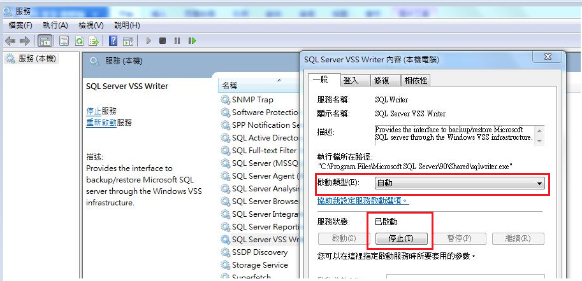

- PD PA Label 2和Ship To Label 站点需要ping Edits Server
检查IE-安全性-信任的网域是否有加：HP-IMES-AP01/HP-IMES-AP02
Ping Edits IP：192.168.144.242/192.168.144.7

- 打印机设定 （打印机-内容-高级/进阶）
